Инструкция по выполнению заданий по учебной дисциплине «Информатика»
11.11.2020
42 группа

Для выполнения задания вы можете просмотреть его в дневнике на сайте техникума (http://aat-arti.ru/ ) или в своей группе в WhatsApp, где задание продублировано.

Задания:
- Изучить материал по теме: «Программное обеспечение».
- Заполнить таблицы (в электронном варианте) которые представлены после теоретического материала, приложенные в конце темы. Задание на оценку!

Выполненное задание отправляйте на почту informatikaaat@mail.ru , указав в названии документа свою фамилию и № группы. Задание может быть выполнено так же в тетради и приложено в виде фотографии.

Программное обеспечение
♦ Программное обеспечение (ПО) — это совокупность программ, предназначенных для решения определенных задач на компьютере.
В зависимости от области использования программ их можно разделить на 3 класса:
- системное программное обеспечение (СПО) — требуется для управления работой компьютера;
- прикладное программное обеспечение (ППП — пакеты прикладных программ) — необходимо пользователю для выполнения различных задач;
- инструментальные системы программирования (ИСП) — предназначены для создания новых компьютерных программ.
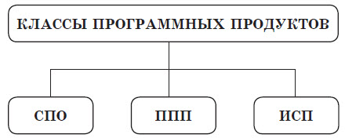

Системное ПО
Системное программное обеспечение (СПО) состоит из двух компонентов:
- базового программного обеспечения (обычно поставляется вместе с компьютером);
- сервисного программного обеспечения (устанавливается дополнительно).
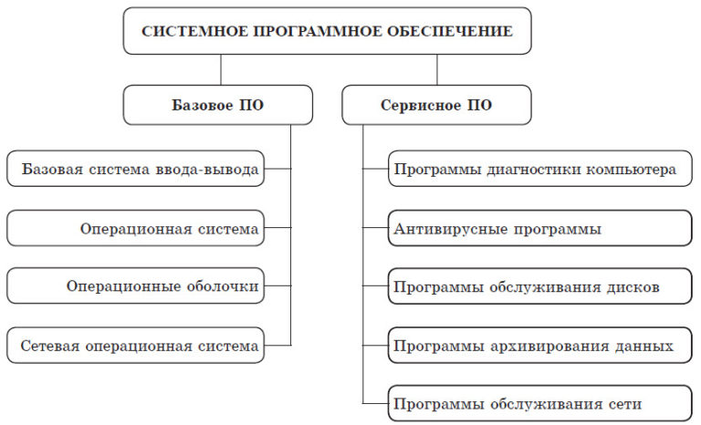
Базовое программное обеспечение содержит минимальный набор программ, обеспечивающих работу компьютера. Сервисное программное обеспечение включает программы и программные комплексы, которые расширяют возможности базового ПО и организуют более удобную среду работы пользователя.
В базовое ПО входят: BIOS, операционная система и операционные оболочки (текстовые и графические).
BIOS отвечает за взаимодействие с основными аппаратными средствами и хранится в специальных микросхемах (ПЗУ).
Операционная система (ОС) — комплекс программ, предназначенный для управления выполнением пользовательских программ, планирования и управления вычислительными ресурсами. Операционная система загружается при включении компьютера и организует диалог с пользователем.
Сетевые операционные системы — комплекс программ, обеспечивающий обработку, передачу и хранение данных в сети.

Операционные оболочки — специальные программы для облегчения общения пользователя с командами операционной системы. Операционные оболочки могут иметь текстовый и графический варианты интерфейса.
Основное назначение сервисных, или служебных, программ (утилит) — проверка и настройка компьютерной системы. Обычно утилиты дополнительно устанавливаются на ПК и служат для расширения ее функций:
- диагностирование работоспособности компьютера;
- антивирусная защита;
- обслуживание дисков;
- архивирование данных;
- обслуживание сети;
- установка драйверов — программ, отвечающих за взаимодействие с конкретными устройствами.

Операционная система
Операционная система (ОС) — главная составляющая системного программного обеспечения. Это комплекс программ, которые загружаются при включении компьютера и осуществляют управление компьютером, диалог с пользователем, запускают другие программы на выполнение.
ОС состоят из следующих категорий программ:
- ядро — основа ОС, выполняющая главные функции (загрузку компонентов ОС и поддержку выполнения компьютерных программ);
- программа управления файлами и папками (файловая система), служащая для классификации и просмотра информации;
- драйверы, которые позволяют ОС работать с аппаратурой: периферийными устройствами (монитор, клавиатура, мышь, принтеры и т. д.) и устройствами, входящими в состав системного блока (видеокарта, жесткий диск и т. д.). Без драйверов невозможно функционирование никаких компьютерных устройств.
Программы, предназначенные для работы под управлением данной операционной системы, принято называть приложениями. ОС обеспечивает интерфейсы (связь) между пользователем, приложениями и аппаратурой.
ОС осуществляет следующие операции:
- контролирует работоспособность аппаратного обеспечения ПК;
- выполняет процедуру начальной загрузки;
- управляет работой устройств ПК;
- управляет файловой системой;
- обеспечивает взаимодействие пользователя с ПК;
- загружает и выполняет прикладные программы;
- распределяет ресурсы ПК (оперативную память, процессорное время, периферийные устройства между прикладными программами и др.).
Сейчас на IBM–совместимые компьютеры устанавливаются ОС Windows и Linux, на персональные компьютеры Macintosh — Mac OS.

Прикладное ПО
Программное обеспечение прикладного уровня представляет собой прикладные программы (или их пакет), с помощью которых пользователь выполняет конкретные задания — от производственных до творческих, обучающих и развлекательных. Эти программные средства наиболее многочисленны.

Программы общего назначения
Этот класс содержит широкий перечень программ для пользователей. Среди них — текстовые и графические редакторы, электронные таблицы, системы управления базами данных и пр.
Основные функции текстовых редакторов и процессоров: ввод и редактирование текстов в различных форматах, подготовка печатных документов — статей, справок, отчетов, ведомостей и т. п. Текстовые редакторы позволяют вводить и редактировать тексты и могут содержать некоторые ограниченные возможности их форматирования (оформления). Примеры текстовых редакторов: Блокнот (Notepad), WordPad. Текстовые процессоры содержат большой перечень возможностей форматирования документов, а также средства объединения текста, графики, таблиц, формул и других объектов в итоговый документ. Часто текстовые процессоры включают различные средства автоматизации, составления оглавлений и указателей, проверки орфографии, подготовки шаблонов документов и др. Примеры текстовых процессоров: Microsoft Word, WordPerfect, OpenOffice.org Writer, AbiWord. Издательские системы, например Adobe InDesign, служат для подготовки и тиражирования газет, журналов, рекламных буклетов, проспектов, книг.
Табличные процессоры, или электронные таблицы предоставляют среду для обработки информации, представленной в виде таблиц, с использованием встроенных функций. Эти программы широко применяются в бухгалтерском учете, при анализе данных, всюду, где необходимо автоматизировать регулярно повторяющиеся вычисления достаточно больших объемов числовых данных. Кроме этого, такие программы помогают строить двух– или трехмерные графики, диаграммы. Примерами таких программ являются: Microsoft Excel, OpenOffice.org Calc, Lotus Symphony Spreadsheets и др.
Графические редакторы и процессоры предназначены для просмотра, обработки, редактирования, упорядочения и публикации цифровых фотографий, создания графических файлов, преобразования их из одного формата в другой и (или) обработки графических изображений — рисунков, чертежей, графиков, диаграмм, иллюстраций, в том числе и трехмерных. Пользователь может изменять палитру, масштаб, работать с многослойными изображениями, получать изображения со сканера и другой цифровой техники и т. д. Любой графический редактор включает в себя текстовый редактор и позволяет набирать тексты.
Системы управления базами данных (СУБД) обеспечивают организацию и хранение баз данных. Базами данных называют большие массивы данных о группе объектов с одинаковым набором свойств. СУБД обеспечивают ввод данных, поиск, сортировку записей, создание отчетов. Примерами СУБД являются Microsoft Access, Microsoft SQL Server, MySQL, Oracle, Sybase, Firebird, Interbase.
К средствам презентационной графики относятся специализированные программы для создания изображений и их показа на экране, подготовки слайд–фильмов, мультфильмов, видеофильмов, их редактирования. Презентация может включать показ диаграмм и графиков.
Существуют программные средства, объединяющие возможности текстовых, графических редакторов, электронных таблиц, систем управления базами данных. Такие средства называются интегрированными системами, или пакетами. Они могут включать также органайзер, средства поддержки электронной почты, программу для создания презентаций и др. Эти средства предусматривают единые правила работы с программами (унифицированный интерфейс). Компоненты интегрированных пакетов могут работать отдельно друг от друга, но основные достоинства этих пакетов проявляются при их разумном сочетании друг с другом. Примерами интегрированных пакетов являются Microsoft Office, OpenOffice.org, Lotus SmartSuite, StarOffice, Corel WordPerfect Office.

К прикладному программному обеспечению относятся также:
- офисные пакеты;
- средства специализированного назначения;
- коммуникационные средства;
- программы мультимедиа;
- развлекательные и образовательные программы;
- системы искусственного интеллекта;
- игровые программы.

Системы искусственного интеллекта реализуют отдельные функции интеллекта человека; к ним относятся экспертные системы для принятия решений в предметной области (медицина, математика, статистика и т. д.), системы анализа и распознавания речи и др. Игровые программы используются не только для отдыха и соревнований, но и для тренажерной тренировки навыков и умений, тренировки логического мышления, а также обучения.

Инструментальное ПО
Инструментальные системы, или системы программирования предназначены для создания новых программ. Они различаются в первую очередь по языкам программирования, которые они поддерживают.
В настоящее время широко распространены системы визуального программирования, которые позволяют создавать программы с использованием графического интерфейса.

Практическое задание.
Укажите, какое ПО необходимо людям в следующих ситуациях (заполните таблицу). В столбиках с соответствующим ситуациям ПО напишите пример программы.

Ситуация | Системное ПО | Прикладное ПО | Системы программирования
Ландшафтные дизайнеры создают проект нового городского ландшафта
Профессиональный программист пишет компьютерную программу по заказу крупной фирмы
Ученые научно-исследовательского института расшифровывают записи, переданные марсоходом

Ситуация | Системное ПО | Прикладное ПО | Системы программирования
Выпускной, 11 класс, готовит фотоальбом и собирает воспоминания о школьной жизни
Web – дизайнер создает сайт известной фирмы
Школьник играет в компьютерную игру

Ситуация | Системное ПО | Прикладное ПО | Системы программирования
Создатели нового мобильного телефона пробуют различные варианты дизайна
Учитель пишет компьютерный тест по своему предмету
Конструкторы исследуют модель новой подводной лодки

